Załącznik nr 14. Wyciąg z zapisów „Podręcznika wnioskodawcy i beneficjenta Funduszy Europejskich na lata 2021-2027 w zakresie informacji i promocji”
Pamiętaj, że jako beneficjent Funduszy Europejskich, obowiązki informacyjne wypełniasz od momentu uzyskania dofinansowania, tj. podpisania umowy o dofinansowanie projektu, aż do końca realizacji projektu, który został określony w umowie.

Jak oznaczać dokumenty i działania informacyjno-promocyjne w projekcie?
Jako beneficjent musisz oznaczać działania informacyjne i promocyjne oraz dokumenty związane z realizacją projektu, które podajesz do wiadomości publicznej lub przeznaczasz dla uczestników projektu. Wyjątek stanowią dokumenty, których ze względu na ich specyfikę nie można zmieniać i ingerować w ich wzory, np. z powodu obowiązującego prawa (dokumenty księgowe, certyfikaty etc.). Jako beneficjent-organizacja partnerska ogólnopolska (OPO) koordynujesz działania organizacji partnerskich regionalnych (OPR) współpracujących z Tobą w realizacji projektu, natomiast OPR koordynuje odpowiednio działania organizacji partnerskich lokalnych (OPL). Pamiętaj, że obowiązek stosowania właściwych oznaczeń w projekcie dotyczy wszystkich podmiotów współpracujących przy jego realizacji – zarówno OPR, jak i OPL.

Jakie znaki graficzne należy umieścić?
Jeśli realizujesz projekt finansowany w ramach Programu FEPŻ, oznaczenie projektu musi zawierać następujące znaki:
Znak Funduszy Europejskich (Programu FEPŻ)  złożony z symbolu graficznego i nazwy Fundusze Europejskie na Pomoc Żywnościową 2021-2027 | Znak barw Rzeczypospolitej Polskiej  złożony z barw RP oraz nazwy Rzeczpospolita Polska | Znak Unii Europejskiej  złożony z flagi UE i napisu „Dofinansowane przez Unię Europejską”
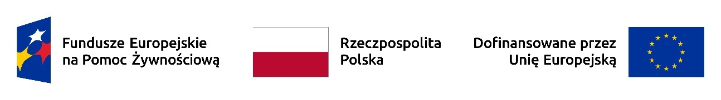

Liczba znaków w zestawieniu
Liczba znaków w zestawieniu (tzn. w jednej linii) nie może przekraczać czterech, łącznie ze znakami FE, znakiem barw RP i znakiem UE.
Jeśli na materiale występują inne znaki dodatkowe (logo), to nie mogą być one większe (mierzone wysokością lub szerokością) od flagi (symbolu) Unii Europejskiej.
Nie można w zestawieniu umieszczać znaków wykonawców, którzy realizują działania w ramach projektu, ale którzy nie są beneficjentami. Inne znaki, jeśli są potrzebne, można umieścić poza zestawieniem – linią znaków: FE, barw RP, UE (z wyjątkiem wizualizacji, których wzory nie mogą być modyfikowane).

Jak oznaczać miejsce realizacji projektu?
Jako beneficjent Programu FEPŻ nie musisz oznaczać miejsca realizacji projektu plakatem, obowiązkowym dla innych beneficjentów Funduszy Europejskich, zawierającym m.in. informację o wartości projektu, który realizujesz.
Pamiętaj jednak, że aby zapewnić odpowiednią widoczność Twojemu projektowi, a w szczególności dotrzeć z informacją o prowadzonej dystrybucji żywności do potencjalnych odbiorców końcowych czy też zachęcić ich do udziału w działaniach towarzyszących, możesz zapewnić współpracującym z Tobą OPR/OPL plakaty o charakterze promocyjnym, aby oznaczać miejsca dystrybucji żywności, prowadzenia działań towarzyszących lub dystrybucji żywności z darowizn.
Jeśli zdecydujesz się na plakat promocyjny, pamiętaj, aby odpowiadał wymogom opisanym w Księdze Tożsamości Wizualnej Marki FE.

Jak oznaczyć sprzęt i wyposażenie zakupione/powstałe w projekcie?

Jak powinna wyglądać naklejka?
Jako beneficjent, jesteś zobowiązany do umieszczenia naklejek na wyposażeniu, sprzęcie i środkach transportu, powstałych lub zakupionych w ramach projektu dofinansowanego z Funduszy Europejskich. Naklejki powinny znajdować się w dobrze widocznym miejscu.
Naklejka musi zawierać:
- zestawienie znaków: Funduszy Europejskich na Pomoc Żywnościową, barw Rzeczypospolitej Polskiej, Unii Europejskiej,
- tekst „Zakup współfinansowany ze środków Unii Europejskiej”
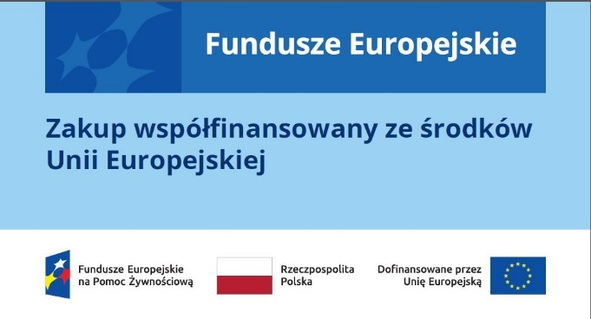
Wzór naklejki:

UWAGA: Wzór naklejki jest obowiązkowy, tzn. nie można go modyfikować, dodawać/usuwać znaków.
Naklejki należy umieścić na:
- sprzętach, urządzeniach (np. komputery, laptopy),
- środkach transportu (np. samochodach),
- innych środkach trwałych (np. wyposażenie biurowe – meble, akcesoria), itp.

Jakie informacje musisz umieścić na oficjalnej stronie internetowej i w mediach społecznościowych?
Jeśli posiadasz oficjalną stronę internetową, musisz zamieścić na niej opis projektu, który zawiera:
- tytuł projektu lub jego skróconą nazwę (maksymalnie 150 znaków),
- podkreślenie faktu otrzymania wsparcia finansowego z Unii Europejskiej przez zamieszczenie znaku Funduszy Europejskich, znaku barw Rzeczypospolitej Polskiej i znaku Unii Europejskiej,
- zadania, działania, które będą realizowane w ramach projektu (opis, co zostanie zrobione, etc.),
- grupy docelowe (do kogo skierowany jest projekt, kto z niego skorzysta),
- cel lub cele projektu,
- efekty, rezultaty projektu (jeśli opis zadań, działań nie zawiera opisu efektów, rezultatów),
- wartość projektu (całkowity koszt projektu),
- wysokość wkładu Funduszy Europejskich.
Jest to minimalny zakres informacji, obowiązkowy dla każdego projektu.
Dodatkowo muszą znaleźć się hasztagi: #FunduszeUE lub #FunduszeEuropejskie w przypadku wszelkich informacji o projekcie. Rekomendujemy też zamieszczanie zdjęć, grafik, materiałów audiowizualnych oraz harmonogramu projektu, prezentującego jego główne etapy i postęp.
Jako Beneficjent zapewniasz na swojej stronie internetowej widoczność OPR/OPL wchodzących w skład Twojej sieci dystrybucji. Jeśli OPR/OPL posiada własną stronę internetową, może w porozumieniu z Tobą i za Twoją zgodą, zamieszczać informacje o projekcie, w którym uczestniczy lub zapewnić przekierowanie na Twoją stronę internetową, jako Beneficjenta.
Informacje i oznaczenia wymienione w pkt. 1-8 musisz także umieścić na profilu
w mediach społecznościowych. Pamiętaj także o hasztagach.
Jeżeli nie posiadasz profilu w mediach społecznościowych, jako beneficjent musisz go założyć.
Jeśli OPR/OPL wchodzące w skład Twojej sieci prowadzą własne profile w mediach społecznościowych, mogą w porozumieniu z Tobą i za Twoją zgodą, zamieszczać tam informacje o projekcie, w którym uczestniczą lub zapewnić przekierowanie na Twój profil w mediach społecznościowych.
Zarówno profil w mediach społecznościowych, jak i oficjalna strona internetowa, na której zamieszczasz powyższe informacje, powinny być utrzymywane do końca realizacji projektu.
Pamiętaj, że oznaczenia na stronach internetowych i w mediach społecznościowych występują zawsze w wariancie pełnokolorowym. Nie można tu zastosować wersji achromatycznych.

5. Gdzie znajdziesz znaki: FE, barw RP, UE i wzory materiałów?
Potrzebne znaki i zestawienia znaków zapisane w plikach programów graficznych,
a także wzory wizualizacji i poglądowe wzory innych materiałów informacyjno-promocyjnych znajdziesz na portalu Funduszy Europejskich:
https://www.funduszeeuropejskie.gov.pl/strony/o-funduszach/fundusze-2021-2027/prawo-i-dokumenty/zasady-komunikacji-fe/
oraz na stronie internetowej Programu FEPŻ: https://www.gov.pl/web/rodzina/komunikacja-i-widocznosc.
Jest tam również dostępna „Księga Tożsamości Wizualnej marki Fundusze Europejskie 2021-2027”, w której znajdziesz szczegółowe zasady tworzenia i używania oznaczeń projektów.

Beneficjentami w rozumieniu art. 2 ust. 9 rozporządzenia ogólnego w ramach Programu FEPŻ są: Krajowy Ośrodek Wsparcia Rolnictwa w ramach Operacji I oraz organizacje partnerskie ogólnopolskie – OPO w ramach Operacji II i Operacji II a.
Nie dotyczy wizualizacji, których wzory nie mogą być zmieniane zgodnie z Księgą Tożsamości Wizualnej Marki Fundusze Europejskie.

